Лабораторная работа 17

Имитационное моделирование

Голощапов Ярослав Вячеславович

Содержание

# 1 Цель работы

Выполнить задания для самостоятельной работы

# 2 Задание

Смоделировать работу 3 моделей

# 3 Выполнение лабораторной работы

## 3.1 Моделирование работы вычислительного центра

На вычислительном центре в обработку принимаются три класса заданий А, В и С. Исходя из наличия оперативной памяти ЭВМ задания классов А и В могут решаться одновременно, а задания класса С монополизируют ЭВМ. Задания класса А посту- пают через 20 ± 5 мин, класса В — через 20 ± 10 мин, класса С — через 28 ± 5 мин и требуют для выполнения: класс А — 20 ± 5 мин, класс В — 21 ± 3 мин, класс С — 28 ± 5 мин. Задачи класса С загружаются в ЭВМ, если она полностью свободна. Задачи классов А и В могут дозагружаться к решающей задаче. Смоделировать работу ЭВМ за 80 ч. Определить её загрузку (рис. 1).

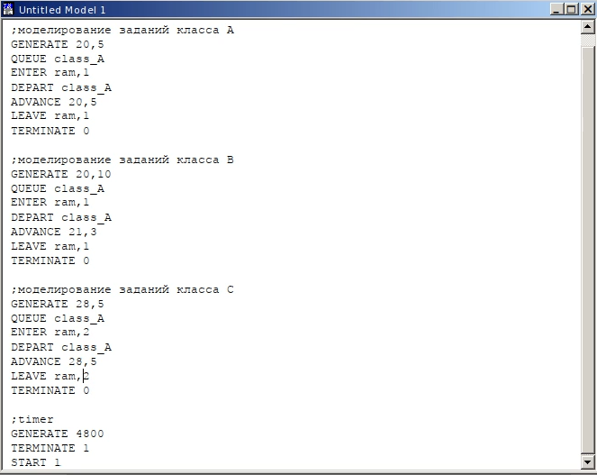

Рис. 1: Модель

Запускаем симуляцию и получаем отчёт по модели (рис. 2)

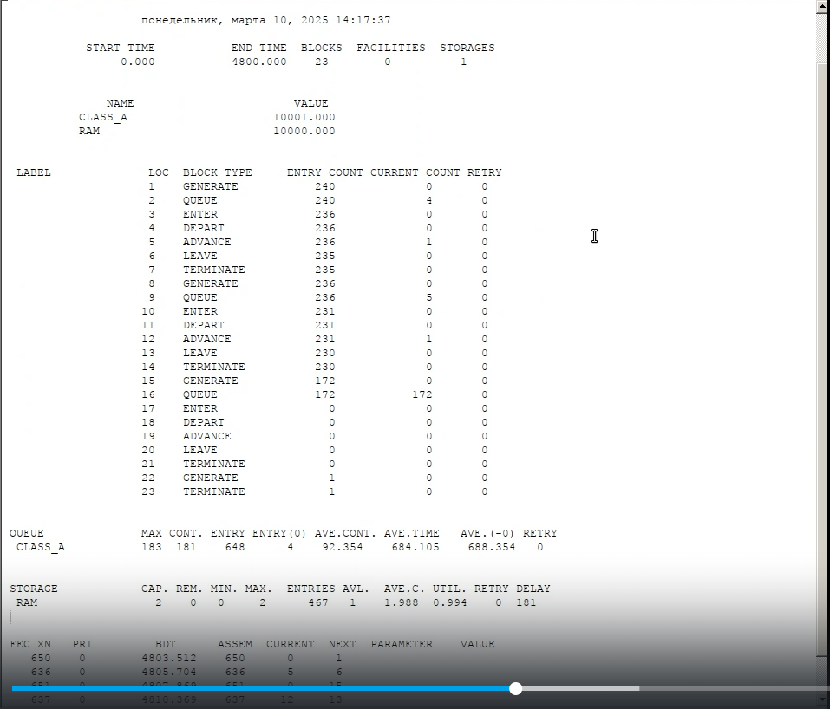

Рис. 2: отчет

Из отчета видим что загруженность составляет 0.994

## 3.2 Модель работы аэропорта

Самолёты прибывают для посадки в район аэропорта каждые 10 ± 5 мин. Если взлетно- посадочная полоса свободна, прибывший самолёт получает разрешение на посадку. Если полоса занята, самолет выполняет полет по кругу и возвращается в аэропорт каждые 5 мин. Если после пятого круга самолет не получает разрешения на посадку, он отправляется на запасной аэродром. В аэропорту через каждые 10 ± 2 мин к взлетно -посадочной полосе выруливают готовые к взлёту самолёты и получают разрешение на взлёт, если полоса свободна. Для взлета и посадки самолёты занимают полосу ровно на 2 мин. Если при свободной полосе одновременно один самолёт прибывает для посадки, а другой — для взлёта, то полоса предоставляется взлетающей машине. **Требуется:** – выполнить моделирование работы аэропорта в течение суток; – подсчитать количество самолётов, которые взлетели, сели и были направлены на запасной аэродром; – определить коэффициент загрузки взлетно-посадочной полосы

Строим модель (рис. 3)

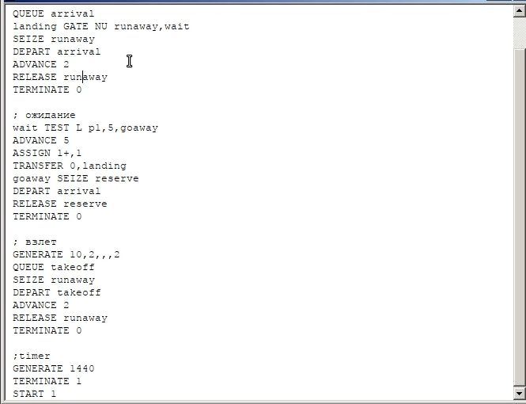

Рис. 3: Модель

Выводим отчёт (рис. 4).

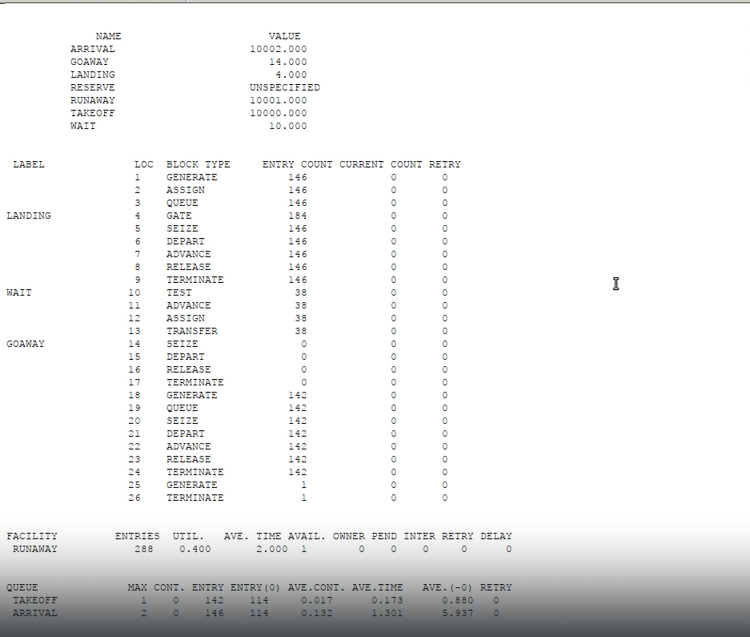

Рис. 4: Отчет

Из отчета видим что взлетело 142 самолета, село 146, а отправилось на запасной аэропорт 0. Коэффициент загрузки полосы равен 0.4

## 3.3 Моделирование работы морского порта

Морские суда прибывают в порт каждые [a ± δ] часов. В порту имеется N причалов. Каждый корабль по длине занимает M причалов и находится в порту [b ± ε] часов. Требуется построить GPSS-модель для анализа работы морского порта в течение полугода, определить оптимальное количество причалов для эффективной работы порта. Исходные данные: 1) a = 20 ч, δ = 5 ч, b = 10 ч, ε = 3 ч, N = 10, M = 3; 2) a = 30 ч, δ = 10 ч, b = 8 ч, ε = 4 ч, N = 6, M = 2.

### 3.3.1 Первый вариант

Строим модель для первого варианта (рис. 5)

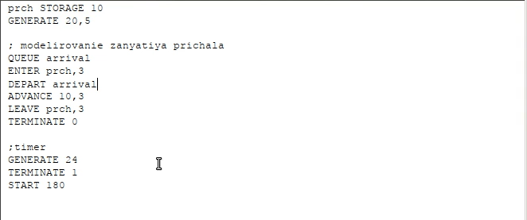

Рис. 5: Модель

Выводим отчет (рис. 6)

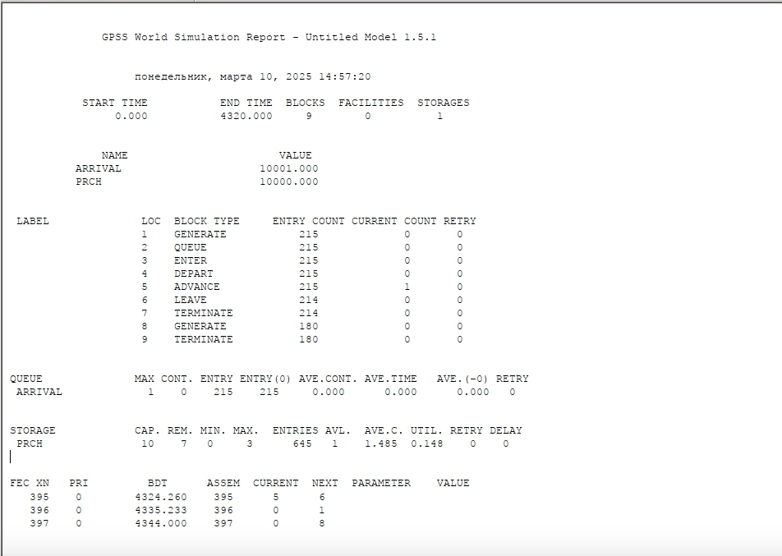

Рис. 6: отчет

При запуске с 10 причалами видно, что судна обрабатываются быстрее, чем успевают приходить новые, так как очередь не набирается. Кроме того загруженность причалов очень низкая. Соответственно, установив наименьшее возможное число причалов – 3, получаем оптимальный результат, что видно на отчете (рис. 7).

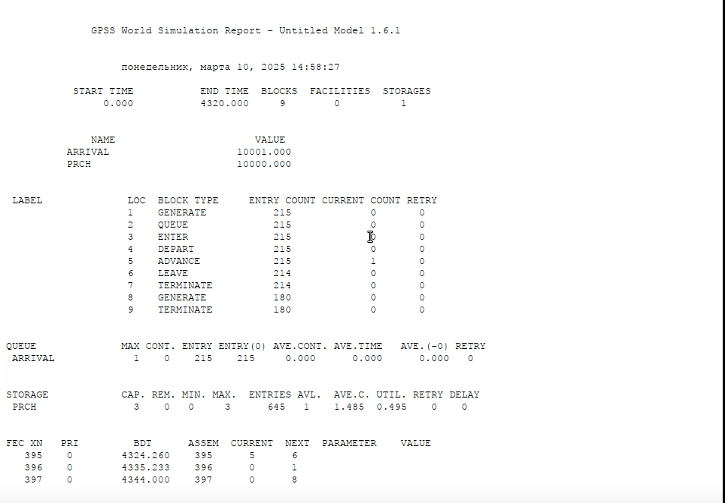

Рис. 7: Отчет с оптимальным количеством причалов

### 3.3.2 Второй вариант

Строим модель для второго варианта (рис. 8).

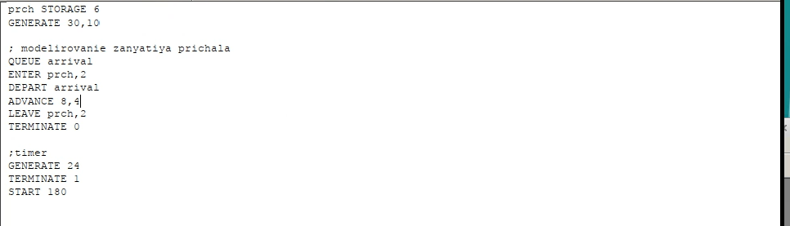

Рис. 8: Модель

После запуска симуляции получаем отчёт (рис. 9).

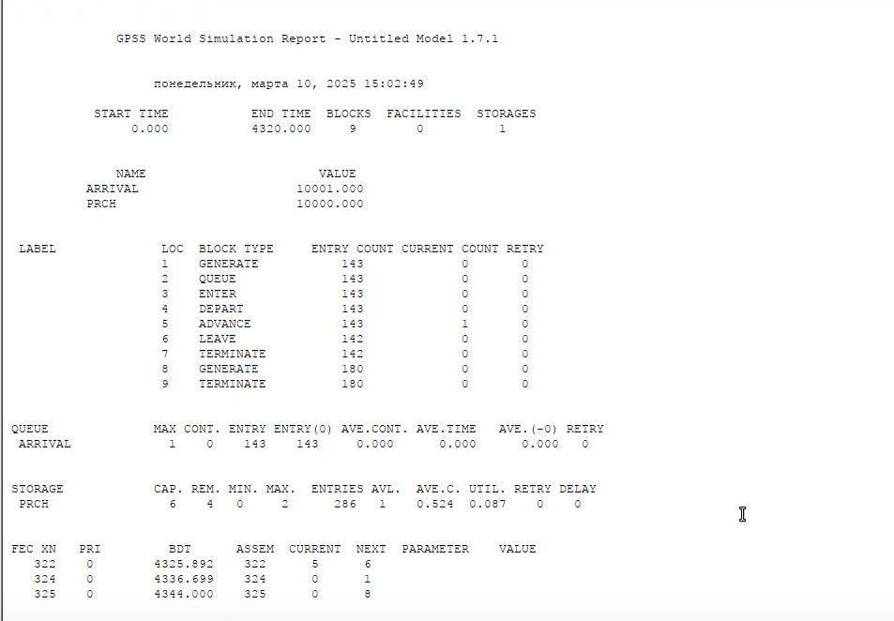

Рис. 9: Отчет

При запуске с 6 причалами видно, что судна обрабатываются быстрее, чем успевают приходить новые, так как очередь не набирается. Кроме того загруженность причалов очень низкая. Соответственно, установив наименьшее возможное число причалов – 2, получаем оптимальный результат, что видно на отчете (рис. 10)

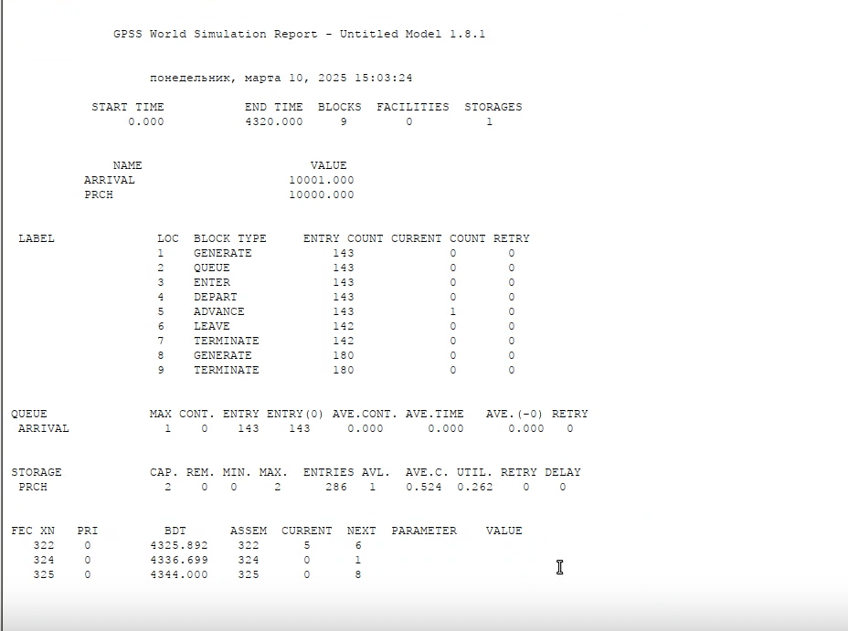

Рис. 10: Отчет с оптимальным количеством причалов

# 4 Выводы

В этой лабораторной работе я реализовал 3 модели : 1.Модель работы вычислительного центра 2.Модель работы аэропорта 3.Модель работы морского порта